Proposta de Projeto: Life OS Agent

Contexto: Trabalho Final de Pós-Graduação em Ciência de Dados e Machine Learning.
Objetivo: Desenvolver um assistente pessoal inteligente via WhatsApp para gestão integrada de finanças e produtividade (Google Calendar).

- Visão Geral da Ideia
O Life OS Agent é um "Agente de Sistema Operacional de Vida" que reduz a fricção no registro de dados do dia a dia. Através de mensagens de texto ou áudio no WhatsApp, o sistema processa intenções do usuário, organiza compromissos em agenda e categoriza gastos financeiros automaticamente, utilizando inteligência artificial para transformar linguagem natural em dados estruturados.

- Atendimento aos Requisitos do Projeto
Agentes: 7 agentes especializados com responsabilidades distintas.
Ferramentas (Tools): 13 ferramentas funcionais para integração de sistema e dados.
Protocolo MCP: Utilização de Model Context Protocol (MCP) para integração com Google Calendar e WhatsApp.
Machine Learning Clássico: Implementação de um classificador de texto (NLP) baseado em Multinomial Naive Bayes para categorização de gastos.
Banco de Dados: Persistência em SQLite com suporte a múltiplos usuários .

- Arquitetura de Software
  - Estrutura e Hierarquia de Agentes (Google ADK)
A arquitetura segue o modelo de orquestração verticalizado:
- Agente Orquestrador: Recebe o input e roteia para o especialista adequado.
- Agente de Percepção: Trata o input (áudio para texto/limpeza de dados).
- Agente de Agenda: Gerencia eventos através do MCP do Google Calendar.
- Agente Analista de ML: Realiza a classificação de gastos usando o modelo clássico treinado.
- Agente de Persistência: Responsável por todas as operações de escrita e leitura no banco de dados.
- Agente Estrategista (Budget): Realiza cálculos de metas financeiras e saúde do orçamento.
- Agente de Comunicação: Formata a resposta final amigável para o usuário.

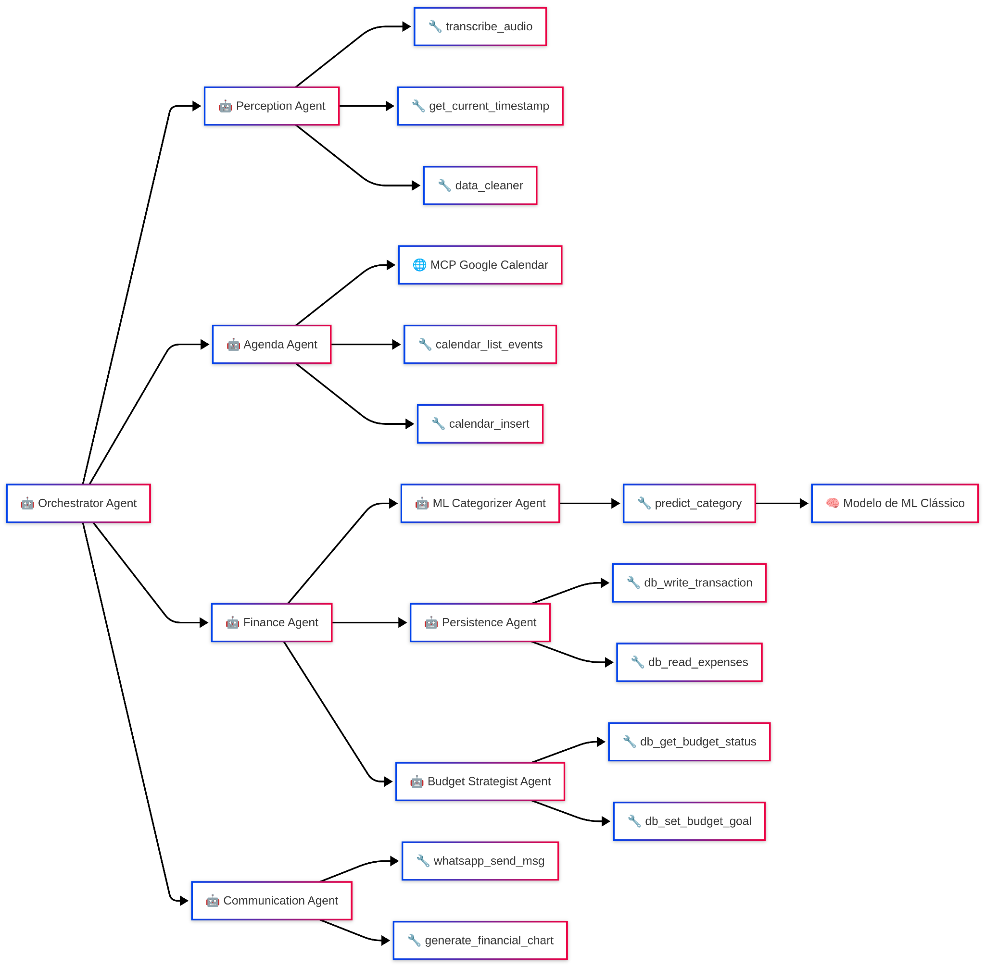

  - Modelo de Machine Learning
Será desenvolvido um modelo de aprendizado supervisionado para classificar descrições de gastos em 10 categorias (Renda, Mercado, Moradia, Transporte, Lazer, Saúde, Assinaturas, Educação, Viagem e Outros).
- Input: String de texto (Ex: "Fui de Uber para o trabalho").
- Processamento: Vetorização TF-IDF + Multinomial Naive Bayes.
- Output: Categoria prevista para o banco de dados.

  - Banco de Dados (Schema Relacional)
O SQLite será utilizado para garantir portabilidade e integridade.
Tabelas:
- users (identificação via WhatsApp)
- transactions (histórico financeiro)
- budget_goals (limites mensais)
- calendar_logs (rastreio de eventos).

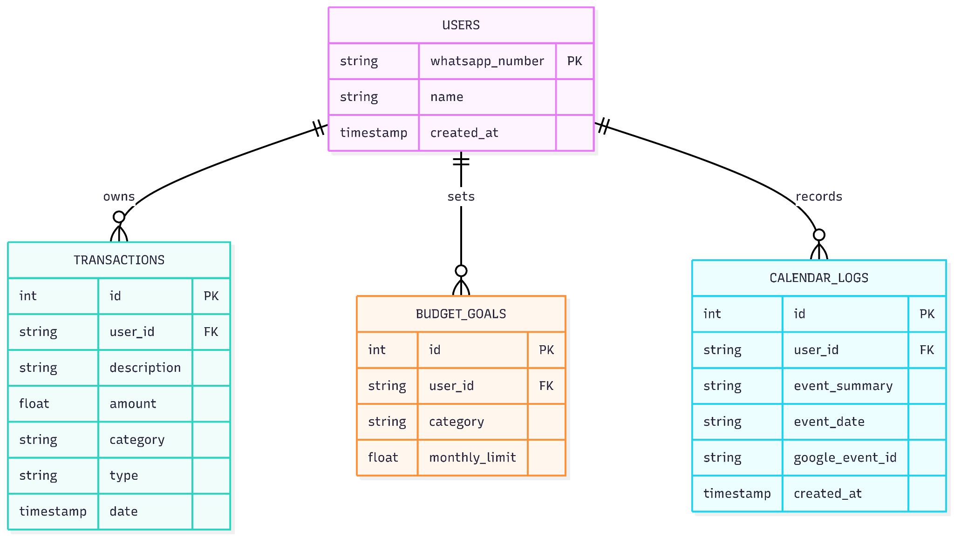

- Stack Tecnológica e Ferramentas
- Linguagem: Python 3.10+ (Core do sistema e IA).
- Framework Web: FastAPI (Gestão de Webhooks e API).
- Orquestração de Agentes: Google Agent Development Kit (ADK).
- Ciência de Dados: Scikit-learn (ML), Pandas (Manipulação de dados).
- Integrações (MCP): Google Calendar API e WhatsApp (via servidor MCP local).

- Cronograma de Execução
- Fase 1 (Dias 15-19): Setup do Banco de Dados, Geração de Dataset Sintético e Treino do Modelo de ML.
- Fase 2 (Dias 20-23): Construção dos Agentes no Google ADK e implementação das 13 Tools.
- Fase 3 (Dias 24-28): Integração com MCP (WhatsApp/Calendar) e testes de fluxo.
- Fase 4 (Dias 29-30): Documentação e fechamento do relatório de 4 páginas.

